Instituto Presbiteriano Mackenzie

GDDE do Jogo “Em Nome do Rei”

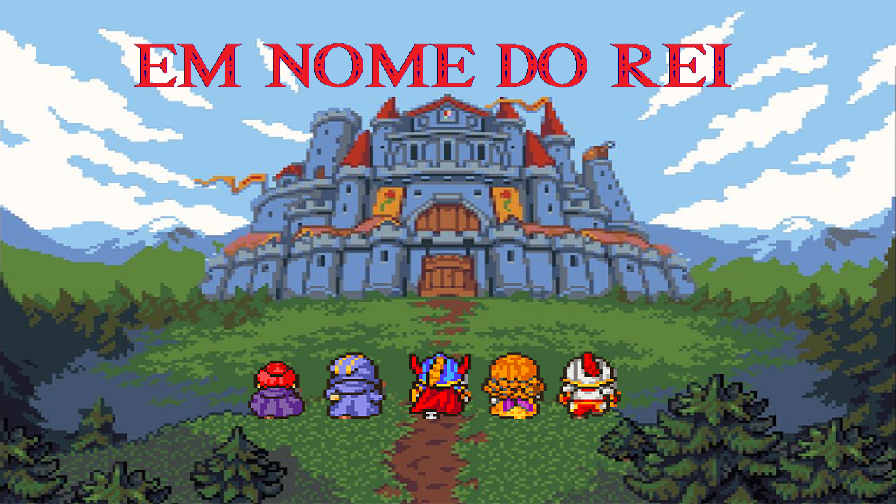

Professor:

DR. LEANDRO PUPO NATALE

Alunos:

Guilherme Heck Lara TIA: 31827136

Henrique Araújo Macadura TIA: 31811231

Sumário

1. Mecânica do jogo 3

2. Público Alvo 3

3. Objetivos Educacionais 3

4. Elementos do jogo 4

5. Consoles 12

6. Como jogar 12

7. Tecnologias 12

# Mecânica do jogo

O jogo consistirá em um jogo de tabuleiro com alguns elementos que fazem a jogabilidade se tornar diferente. Como um jogo de tabuleiro é baseado em um pouco de sorte, trouxemos alguns diferenciais para animar um pouco o jogo. A movimentação do personagem será com base nos números tirados no dado. No tabuleiro existirão algumas casas especiais, que podem prejudicar ou ajudar os jogadores, consistirão em casas que possuem uma espécie de “teleporte”, as que vão ajudar os jogadores, farão os personagens progredirem para algumas casas a frente (casas com símbolos azuis). Já as com armadilhas, consistirão em um teleporte que fará o jogador retroceder algumas casas (casas com símbolos vermelhos).

A interação será com base no clique do mouse, assim, incentivando o uso da matemática no jogo. Por exemplo: Se o jogador estiver na casa 5 e tirar no dado o número 3, o jogador precisará clicar na casa 8, para assim prosseguir no jogo. O jogador terá infinitas chances de acertar a casa, mas depois de 5 tentativas, o tabuleiro emitirá uma dica para ajudar o jogador.

# Público Alvo

Em nome do Rei terá o foco em crianças, da faixa etária de 8 a 9 anos. Escolhemos essa faixa etária, pois normalmente é a idade que a criança começa a ter um domínio básico em operações de soma e também é a idade onde a criança começa a se interessar mais com a leitura. Como a história do nosso jogo é contada por texto, isso foi um item muito importante.

# Objetivos Educacionais

Utilizamos o material da professora Márcia Amplatz, Mestre em educação pela Universidade Federal do Paraná e pós-graduada em psicopedagogia pela Universidade Federal do Rio de Janeiro como base.

De acordo com seus estudos, o objetivo de incentivar o uso de jogos para a educação se baseia bastante em simplificar o aprendizado de matemática para as crianças, pois normalmente a matemática é ensinada de forma maçante e fora de contexto, o que faz os alunos se questionarem qual é uso dela no dia a dia.

O objetivo do trabalho com jogos não se resume apenas a facilitar que aluno memorize o assunto abordado, mas sim a induzi-lo ao raciocínio, à reflexão, ao pensamento e, consequentemente, à (re)construção do seu conhecimento.

Como nosso jogo, nada mais é que um jogo de tabuleiro virtual com uma história por trás. O jogador terá um incentivo para a leitura e para cálculos simples de soma. Ele se encaixa também em todos esses pontos:

* Permite um educar construtivo.
* Dá sentido ao processo educativo.
* Está associado ao divertimento, ao prazer e ao lazer.
* É uma forma de relaxamento pessoal e grupal.
* Organiza o espaço e o tempo do aluno, em que tarefas e desafio são propostos e problemas são simulados, possibilitando uma relação simbólica e lúdica com pessoas e objetos.
* Como forma de simulação, corresponde a situações, problemas, raciocínios e tomadas de decisão que lembram as exigências da vida.
* Exige paciência, dedicação, esforço, superação de obstáculos.

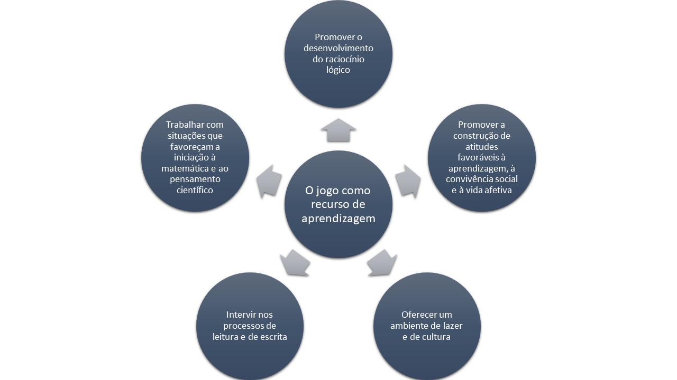

# Elementos do jogo

* 1. Enredo do jogo / história

“Em nome do Rei” é ambientado em um mundo fantástico medieval, onde existem reinos, dragões, magos, bruxos, aventureiros, monstros, entre outros elementos mágicos e medievais. O jogo se passa no Reino de Avalon, que é governado pelo Rei Davi. Seu antepassado, o falecido Rei Ricardo, fundou o reino e como os cidadãos admiravam o dom matemático o proclamaram rei. Esse dom matemático é herdado pela família real até hoje, é por esse motivo que o Rei Davi ajuda seu povo com problemas matemáticos. Basta o cidadão com problema agendar com vossa majestade.

Mas um dia um viajante aparece no reino em busca de conselhos reais e quando ele estava na sala do trono prestes a pedir ajuda para seu problema matemático. O mesmo, tirou seu disfarce e se apresentou na sala do trono como o Cavaleiro Negro, e disse que caso o Rei não quisesse morrer, teria que renunciar à coroa! O sábio Rei então renuncia a coroa e é preso na prisão real junto com os cavaleiros. Agora que o Cavaleiro Negro virou rei, como ficará o Reino de Avalon?

Existem algumas almas boa que poderão salvar o dia:

* O Herói Arthur
* O Cavaleiro Valentin
* A Feiticeira Pandora
* O Mago Gaspar
* A Princesa Sofia

Esses aventureiros irão descobrir uma lei criada pelo Rei Ricardo, que dará esperança ao reino. Nessa lei consta que caso o Rei não esteja governando corretamente, qualquer pessoa poderá desafiá-lo para o Desafio Matemático. Uma corrida em turnos, que se passa pela caverna do Bruxo Sebastian o Justo. A cada turno o participante rolará um dado e terá que fazer a soma entre o número tirado no dado, com a casa que estava, para se deslocar até a nova. O primeiro que chegar a casa 100 terá direito ao trono!

* 1. Personagens

Existem ao todo 8 personagens mais relevantes

Arthur o Herói

**Personalidade e Arquétipo:**

Arthur tem a personalidade e Arquétipo clássicos de um herói.

**História do Personagem:**

Arthur nasceu em Avalon, seu pai era o chefe da guilda de aventureiros. Graças a isso, teve contato com muitos heróis e heroínas em sua infância. Aos 5 anos definiria que seria um aventureiro quando crescer. Começou a treinar com espadas e escudos de madeira, feitos para seu tamanho e aos 10 treinava com aventureiros em seus horários de descanso.

Depois de crescido derrotou exércitos, dragões e monstros. Quando finalmente retornou de sua jornada em busca da pedra filosofal, ouviu comerciantes comentando sobre os eventos do Cavaleiro Negro. Foi assim que sua nova jornada em nome do rei começou.

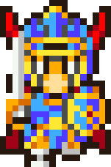

Representação do Personagem na tela de Seleção, no Tabuleiro e na tela Final.

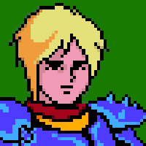

Representação do Personagem na tela de Conversação.

Valentin o Cavaleiro

**Personalidade e Arquétipo:**

Valentin tem a personalidade e arquétipo heroico.

**História do Personagem:**

Valentin vem da linhagem dos cavaleiros reais. Em sua família, o primogênito será sempre enviado para o castelo e treinará para proteger a família real. Ele já era da guarda real durante a infância de Davi. Com muito esforço e paixão ao trabalho, ele se tornou cavaleiro chefe da guarda real.

Na hora agendada entre o Cavaleiro Negro e o Rei, ele estava almoçando. Nunca houvera algum atentado contra vossa majestade. Foi quando ouviu os gritos e viu as pessoas correndo do palácio. Como o vilão prendeu o Rei Davi com o resto dos seus soldados na prisão real, Valentin só tinha uma escolha para salvar o rei. Desafiar o Cavaleiro Negro.

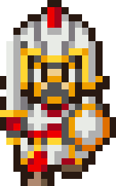

Representação do Personagem na tela de Seleção, no Tabuleiro e na tela Final.

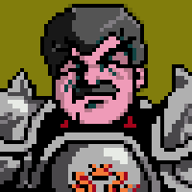

Representação do Personagem na tela de Conversação

Pandora a Feiticeira

**Personalidade e Arquétipo:**

Pandora tem a personalidade e Arquétipo de uma anti-heroína

**História do Personagem:**

Pandora mora próximo ao grande Reino. Sua mãe era a Feiticeira Morgana, que não era a melhor pessoa do mundo. Pode se dizer que elas foram banidas de Avalon pelo Mago Gaspar, algo sobre sua mãe ter roubado seus pergaminhos sagrados. Mesmo após a morte de Morgana, Pandora ainda não é aceita no reino.

Ela vende suas poções de cura e de ataque nos portões com diversos aventureiros. É lá onde descobre as novidades da grande civilização. Foi quando descobriu que o Rei Davi tinha sido destronado e preso. Teve então uma ideia, se teleportou para casa e revirou os pergaminhos deixados por sua mãe. Achou uma cópia das regras de Avalon e descobriu do Desafio Matemático. Se ela vencer e ajudá-lo, poderá ser aceita novamente no Reino!

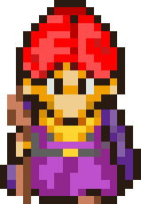

Representação do Personagem na tela de Seleção, no Tabuleiro e na tela Final.

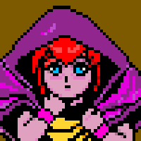

Representação do Personagem na tela de Conversação

Gaspar o Mago

**Personalidade e Arquétipo:**

Gaspar tem personalidade heroica e arquétipo de mentor

**História do Personagem:**

Gaspar é um velho mago que vive no Reino de Avalon. Seu papel no Reino é criar poções de curas para os hospitais e proteger os pergaminhos sagrados da biblioteca central. Esses pergaminhos possuem tanto as regras milenares do reino, quanto possuem receitas de poções e magias.

Era um dia normal, estava levando as poções para o hospital central, quando sentiu uma energia maligna saindo do castelo do Rei Davi. Quando estava caminhando até o palácio, encontrou a Princesa Sofia nos degraus da Biblioteca Central, ela explicou o que aconteceu. Não pode deixá-la sozinha enquanto esse Cavaleiro Negro estivesse no trono. Procuraram nos antigos livros de leis e neles descobriram sobre o Desafio Matemático.

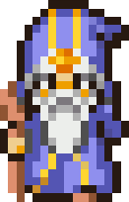

Representação do Personagem na tela de Seleção, no Tabuleiro e na tela Final.

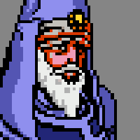

Representação do Personagem na tela de Conversação

Sofia a Princesa

**Personalidade e Arquétipo:**

Sofia tem personalidade e arquétipo heroicos

**História do Personagem:**

Sofia é a Princesa do Reino de Avalon. Seu pai, o Rei Davi é o homem mais bondoso do Reino, ele sempre ajuda os seus súditos. Hoje foi um horrível dia para seu pai. Teria sido um dia comum, porém quando foi ajudar o viajante. Enquanto o vilão estava destronando seu pai, Sofia olhou para ele e o mesmo fez o sinal para que ela fugisse com o restante dos súditos. Como princesa e filha, ela acredita que não possa ficar parada! Lendo os antigos livros sobre as leis com Gaspar, descobrimos sobre o Desafio Matemático.

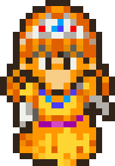

Representação do Personagem na tela de Seleção, no Tabuleiro e na tela Final.

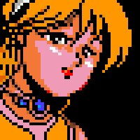

Representação do Personagem na tela de Conversação

Davi o Rei

**Personalidade e Arquétipo:**

Davi tem personalidade humorística e arquétipo de aliado

**História do Personagem:**

Davi já era uma pessoa incrível desde sua época como príncipe. A realeza de Avalon não fora corrompida com o tempo. É por esse motivo que prosperam tanto, por isso também que os outros reinos têm tanta inveja. Davi sempre dizia que antes de enxergar qualquer cargo, riquezas, precisamos enxergar a pessoa por trás dessas coisas supérfluas. Ele se apaixonou pela arqueira Zelda e tiveram a pequena Sofia. A então Rainha Zelda nunca deixou de embarcar em missões, infelizmente ela desapareceu durante a Grande Guerra dos Reinos do Norte. O rei fez inúmeras investigações, porém todas em vão. Davi teme que Sofia tente seguir os passos da mãe.

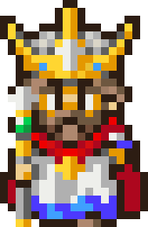

Representação do Personagem no Tabuleiro e na tela Final.

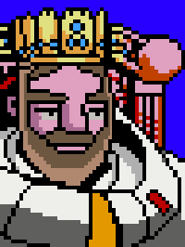

Representação do Personagem na tela de Conversação

Bruxo Sebastian

**Personalidade e Arquétipo:**

Sebastian tem personalidade de anti-herói e arquétipo de guardião

**História do Personagem:**

Sebastian é o habitante mais velho de todo o Reino. Ele era o melhor amigo do Rei Ricardo, fundador do Reino. Seu mentor Merlin o fez prometer que guardaria Avalon até que achasse outro para assumir seu lugar, só assim poderá descansar. O bruxo tem o título de O Justo pois não segue um apenas um lado da história. Ele sempre buscar entender os dois lados. Ele se considera o grande juiz do reino.

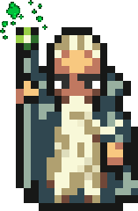

Representação do Personagem no Tabuleiro.

**Cavaleiro Negro**

**Personalidade:**

Cavaleiro Negro tem personalidade de um vilão e arquétipo de Antagonista e de sombra

**História do Personagem:**

Esse sem dúvida é o personagem mais misterioso da história. Ninguém sabe seu nome, nem do que é capaz. Quando não temos certeza dos fatos, inúmeros rumores são criados. Existe um que parece que é verídico. Os principais mercadores e viajantes que vivem como nômades, de reino em reino. Afirmam que alguns reis dos Reinos do Sul simplesmente sumiram e que figuras em armaduras de tons cinzas e roxas assumiram os lugares no trono. Será que é o mesmo Cavaleiro? Será que existe um grupo de Cavaleiros Negros? Mas a principal questão, porque está fazendo isso?

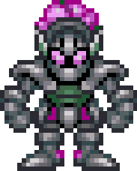

Representação do Personagem no Tabuleiro e na tela Final.

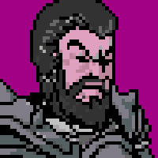

Representação do Personagem na tela de Conversação

* 1. Cenários

O jogo possui um total de 3 cenários:

* Fundo na tela de seleção de personagem:

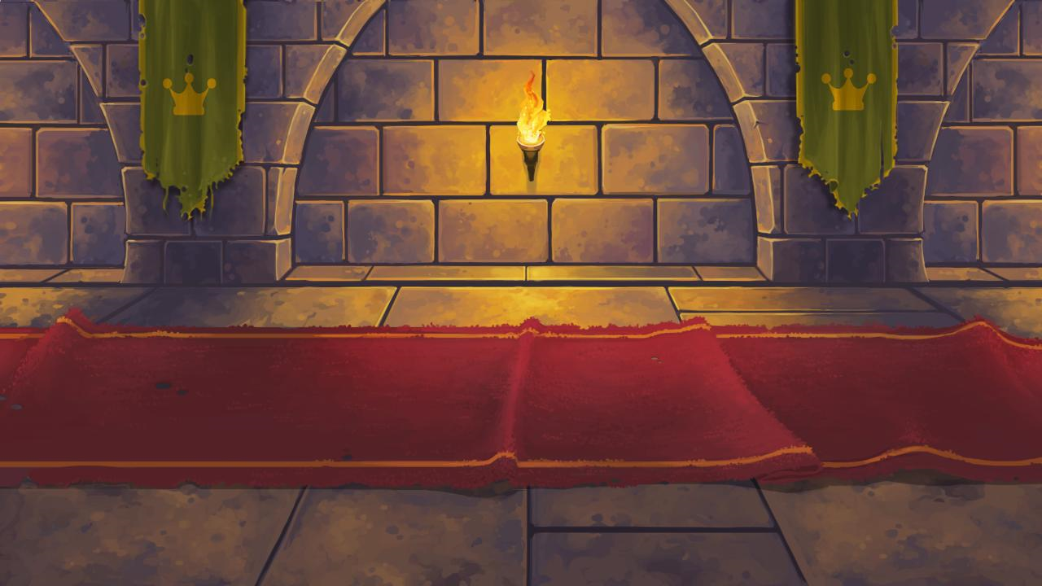

* Fundo da caverna:

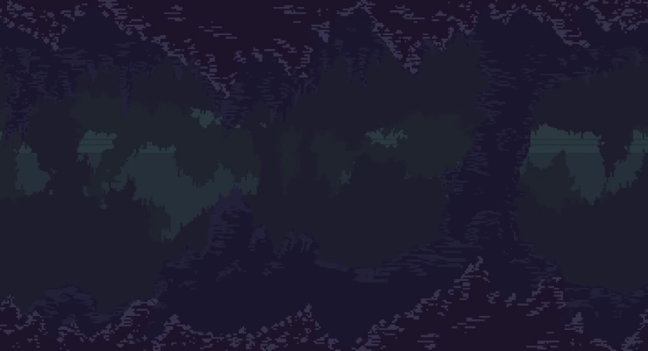

* O tabuleiro em si:

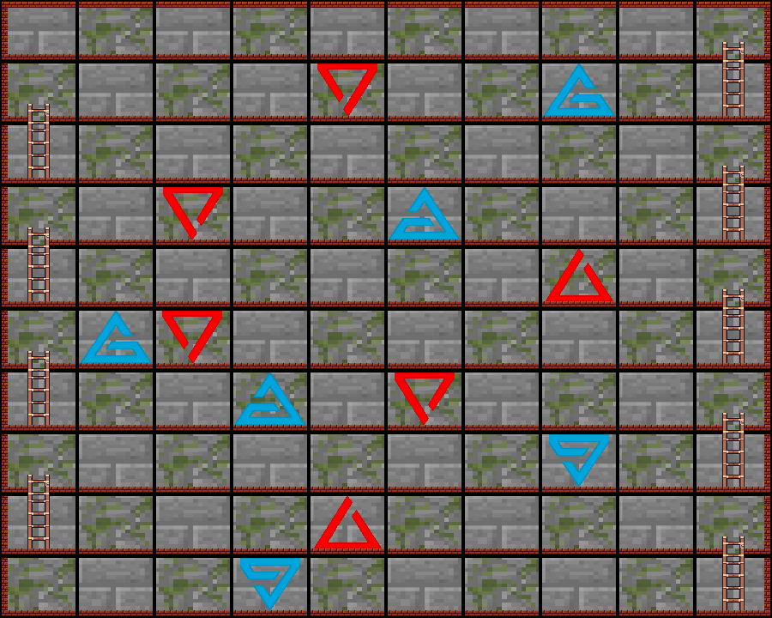

* O fundo da tela final vitória:

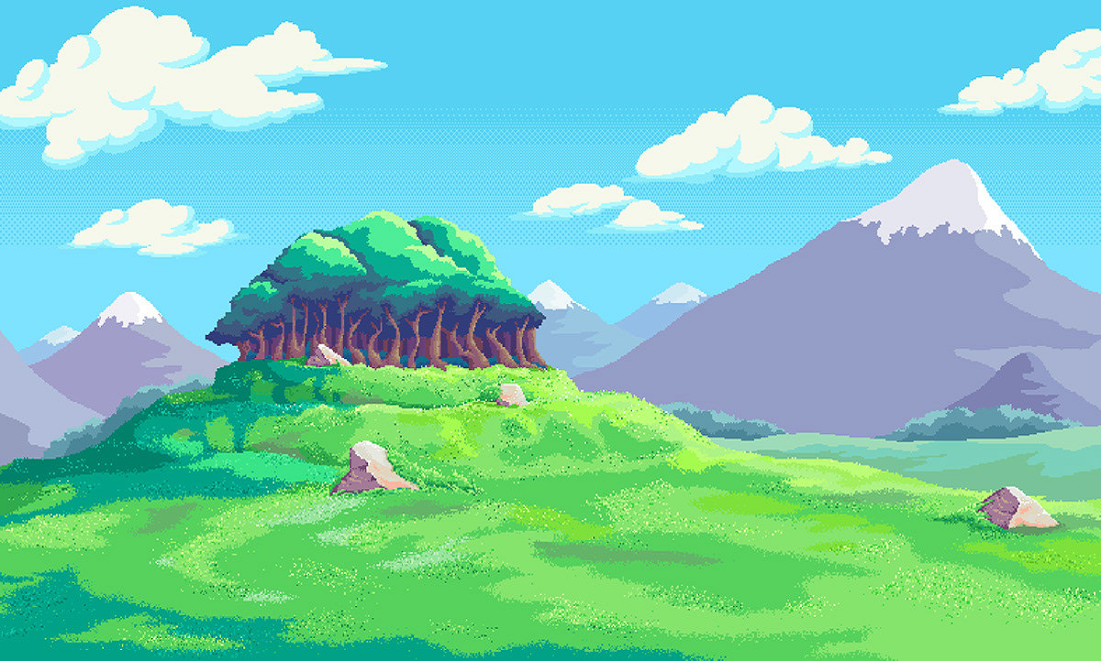

* O fundo da tela final vitória:



* 1. Interface

Nosso jogo foi programado para ser jogado utilizando o mouse. Toda navegação depende do usuário apertar nos botões de cores amarelo com laranja.

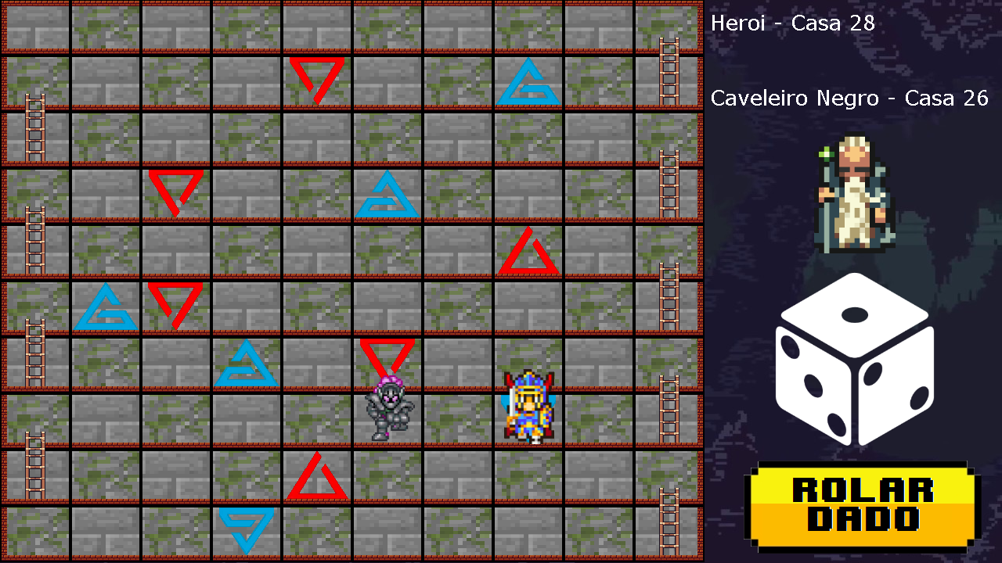

# Consoles

Nosso jogo foi programado para rodar em computadores com sistema operacional Windows, da versão 7 em diante.

# Como jogar

O jogador escolherá um personagem, que será representado no tabuleiro. A cada rodada o jogador clicará no botão Rolar Dado. Vendo o número tirado, irá fazer a soma da casa que está com o número tirado na rodada. Caso ele caia em uma casa com um símbolo azul ou vermelho, será teleportado para a casa com o par do símbolo. Os símbolos azuis ajudarão o personagem e os vermelhos atrapalharão. Ganha quem chegar na última casa.

# Tecnologias

Utilizamos diversas tecnologias para construir esse projeto, dentre elas estão:

* Python, para a programação
* Piskel, para a criação e adaptação dos sprites
* Photoshop, para redimensionar as sprites e para a criação da tela inicial
* Online Audio Cutter (site editor de áudio), para editar faixas de áudio
* Gihub, utilizado para armazenar os arquivos
* Word, para escrever esse GDDE